标题

机器人

类别

综合

时间限制

1S

内存限制

256Kb

问题描述

机器人按照给定的指令在网格中移动，指令有以下四种：

N 向北（上）移动

S 向南（下）移动

E 向东（右）移动

W 向西（左）移动

如下图所示，在网格1中，机器人初始位于网格第1行第5列，按照网格中的指令，机器人在走出网格前需要10步。在网格2中，机器人初始位于网格第1行第1列，按照网格中的指令，机器人将进入一个循环，永远走不出网格，且在进入循环前走了11步。

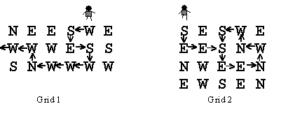

3 6 5

WSES

WWW

NWW

4 5 1

SEES

EENWNWSS

EENWN

WSS

假定机器人初始时刻总是在网格第一行的某一列上，请你写一个程序确定机器人能否走出网格，并输出走出网格或进入循环需要的步数。

输入说明

输入数据第一行为空格分隔的3个整数，分别表示网格行数N、列数M和初始时刻机器人所在的列C（从网格最左边开始，以1为基准计数）。每个网格的行数和列数均不超过20。接下来是N行指令，指令只包含N，S，E和W四种，所有指令之间没有空格。

输出说明

如果机器人可以走出网格，输出"out "加上走出网格需要的步数；如果机器人进入循环不能走出网格，输出"loop "以及进入循环前走的步数。

输入样例

3 6 5

NEESWE

WWWESS

SNWWWW

输出样例 错

out 10